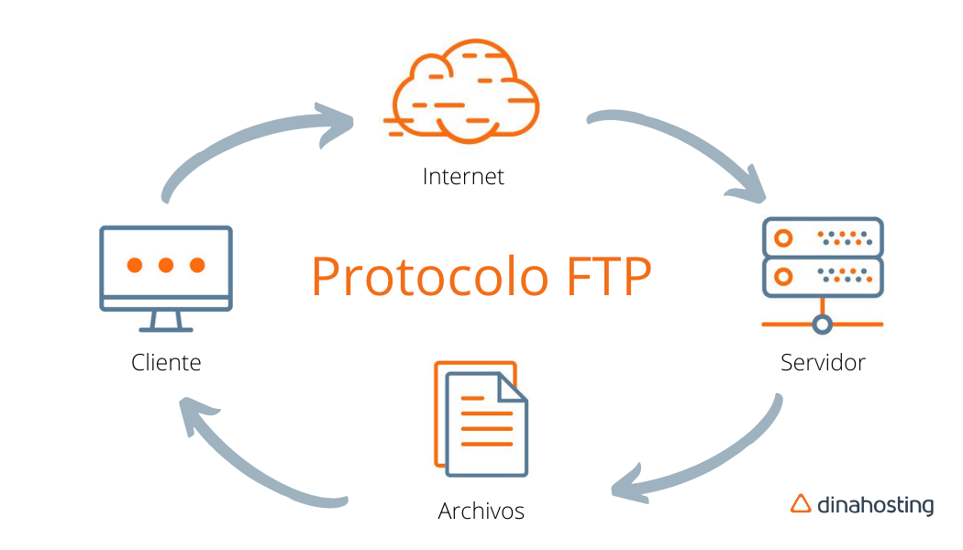

Práctica 4.2. Transferencia de archivos. Protocolos, servicios y clientes.
Alejandro Priego Izquierdo – 2º DAW

Cuestionario:

1. Enumera al tres protocolos de transferencia de archivos e indica: significado de siglas y puertos usados.
- FTP [File Transfer Protocol] {20 y 21}
- SSH (SFTP) [SSH File Transfer Protocol] {22}
- SCP [Secure Copy Protocol] {22}

2. Diferencia entre SFTP y FTPS.
SFTP utiliza SSH para la transferencia de archivos segura, cifrando tanto la autenticación como los datos. Normalmente utiliza el puerto 22 y suele ser más fácil de configurar. FTPS emplea TLS/SSL para cifrar solo la transferencia de datos, lo que puede hacer que la autenticación sea menos segura en comparación con SFTP. FTPS puede usar los puertos 21 y 20 y suele requerir una configuración más complicada.

3. Suponiendo que tenemos un servidor FTP instalado (en Windows o Linux) , investiga e indica :
- Dos posibles clientes FTP a usar en Windows.
Filezilla
CyberDuck

- Dos posibles clientes FTP a usar en Linux
gFTP
CrossFTP
Práctica:

PREPARACIÓN DE USUARIOS Y CARPETAS PARA EL SERVICIO

a) La carpeta raiz a la que se conectarán los usuarios ftp será /home/public_ftp.
Esta será la carpeta a acceder y su grupo propietario será "grupoftp" y permisos 770

El grupo tiene que ser creado previamente. # groupadd grupoftp

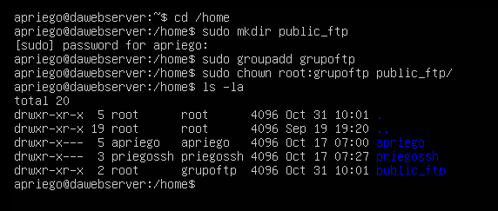

b) Crea una carpeta en el server bajo /home/public_ftp que se llame
BIENVENIDOAFTPDE_TUAPELLIDO y también un archivo llamado examenDAW.txt

c) Crea un usuario SÓLO para acceder al servicio FTP: tuapellidoftp1.
Cuando deseemos crear usuarios sólo para FTP y no que sean users del sistema (con shell y con su $home), dichos users los creo sin shell y con un home genérico :
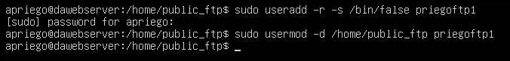

d) Crea un usuario nuevo en el sistema (normal) llamado tuapellidoftp2

e) Ambos usuarios pertenecerán al grupo "grupoftp" para así poder acceder a la carpeta public_ftp.
# adduser xxxx grupoftp

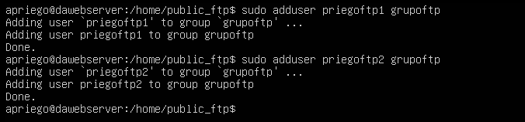

INSTALACIÓN DEL SERVICIO FTP
Instala un servidor vsFTPd en tu servidor Linux y después comprueba que esté levantado.

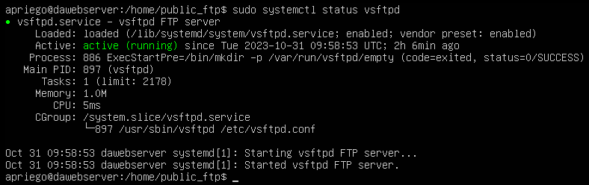

CONFIGURACIÓN : archivo principal vsftpd.conf
Busca las siguientes directivas y explica para qué son:
a) anonymous_enable → Permite acceder al servicio FTP de manera anónima
b) local_enable → Permite a los usuarios locales del sistema entrar mediante FTP
c) write_enable → Permite que se pueda escribir en el servidor FTP
d) root_local → Permite establecer el directorio raíz del servidor FTP
e) chroot_local_user → Al activarlo, restringe el acceso de los usuarios a su directorio local o al indicado en la configuración

ENJAULAR a los usuarios que vayan a usar el servicio
En ProFTP: DefaultRoot carpeta-donde-enjaular
En vsFTP: chroot_local_user=YES (Luego puede cambiarse debajo el directorio)

